Passo 1:

No prompt (cmd) verficar JDK instalado com o comando: javac –version.

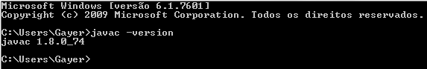

Passo 2:

Fazer download do javacc 6.0 e javacc 5.0. Extrair os dois arquivos em uma pasta. Ir na pasta bin do javacc 5.0 e copiar os arquivos existentes e colocar na pasta bin do javacc6.0.

Passo 3:

Fazer com que o javacc seja reconhecido, pois ele ainda não é parte do sistema, como pode ser visto abaixo:

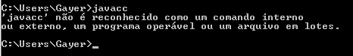

Temos que direcionar o endereço da pasta bin dentro das configurações avançadas do sistema:

Propriedades do computador -> Configurações avançadas do sistema -> variáveis de ambiente ->Variável Path

Adicionar o endereço da pasta bin do javacc 6.0

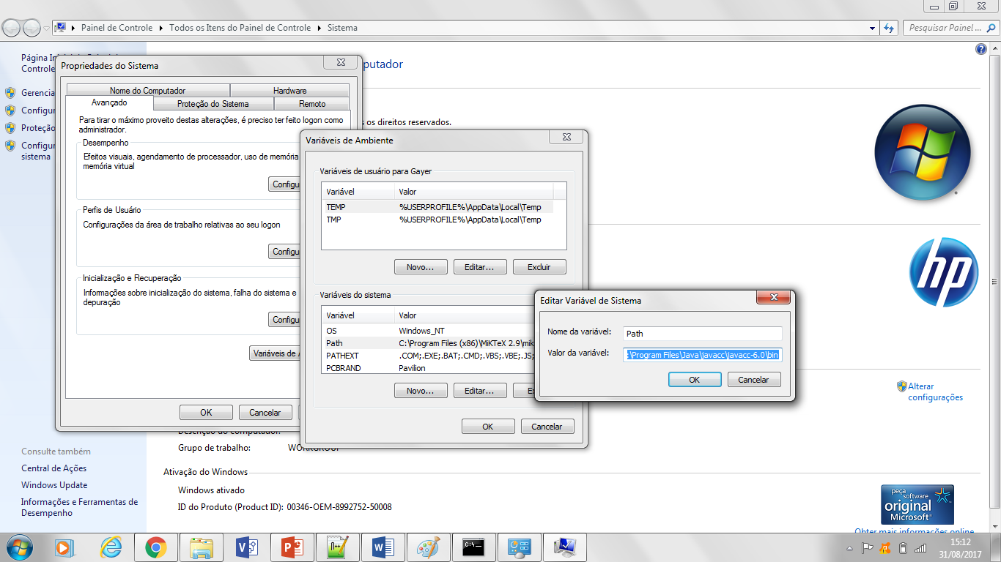

Agora sim, tudo pronto!!

